1. **Planung und Design:**
   * Definiere klare Anforderungen für das Spiel, einschließlich der Quizfragen, des Designs der Benutzeroberfläche, der Funktionalitäten für den Admin-Bereich und der Bestenliste.
   * Entwerfe die Datenbankstruktur für die Fragen, Benutzer, Bestenliste usw.
2. **AWS-Konto erstellen:**
   * Falls du noch kein AWS-Konto hast, erstelle eines auf der AWS-Website.
3. **AWS Ressourcen einrichten:**
   * Nutze Amazon RDS für die Datenbank (z. B. MySQL, PostgreSQL) und erstelle Tabellen für Fragen, Benutzer, Bestenliste usw.
   * Verwende Amazon S3 für die Speicherung von Medien, z. B. Bilder für die Fragen.
   * Erstelle eine AWS Lambda-Funktion für die Spiellogik.
4. **Backend-Entwicklung (mit PHP):**
   * Verwende PHP für das Backend, um die Spiellogik zu implementieren.
   * Implementiere die Authentifizierung für den Admin-Bereich (z. B. mit AWS Cognito).
   * Entwickle Endpunkte für das Abrufen von Fragen, das Übermitteln von Antworten, das Aktualisieren der Bestenliste usw.
5. **Frontend-Entwicklung (mit HTML, CSS, JavaScript):**
   * Erstelle das Frontend mit HTML, CSS und JavaScript.
   * Implementiere die Benutzeroberfläche für das Spiel und den Admin-Bereich.
6. **Sicherheit:**
   * Setze Sicherheitsmaßnahmen um, um dein Spiel vor Angriffen zu schützen, z. B. SSL/TLS für sichere Kommunikation und Berechtigungsprüfungen.
7. **Testing:**
   * Führe umfassende Tests durch, um sicherzustellen, dass das Spiel reibungslos läuft und sicher ist.
8. **Bereitstellung auf AWS:**
   * Lade deinen PHP-Code auf eine AWS Lambda-Funktion hoch.
   * Hoste dein Frontend auf Amazon S3 oder auf einem anderen geeigneten Dienst.
9. **Domain und SSL-Zertifikat:**
   * Erwäge die Verwendung von Amazon Route 53 für die Domainverwaltung und das Beantragen eines SSL-Zertifikats für sichere Kommunikation.
10. **Dokumentation:**
    * Dokumentiere den Code, die API-Endpunkte und alle AWS-Ressourcen, die du erstellt hast.
11. **Monitoring und Skalierung:**
    * Setze AWS CloudWatch ein, um dein System zu überwachen, und denke darüber nach, wie du es bei Bedarf skalieren kannst.
12. **Abschluss:**
    * Übermittle das fertige Projekt und stelle sicher, dass es den Anforderungen entspricht.

Diese Anleitung berücksichtigt die Integration von PHP für das Backend und HTML, CSS, JavaScript für das Frontend. Stelle sicher, dass du die Serveranforderungen für PHP auf AWS verstehst und die notwendigen Konfigurationen vornimmst. Viel Erfolg bei deinem Projekt!

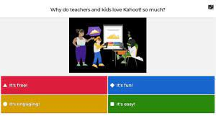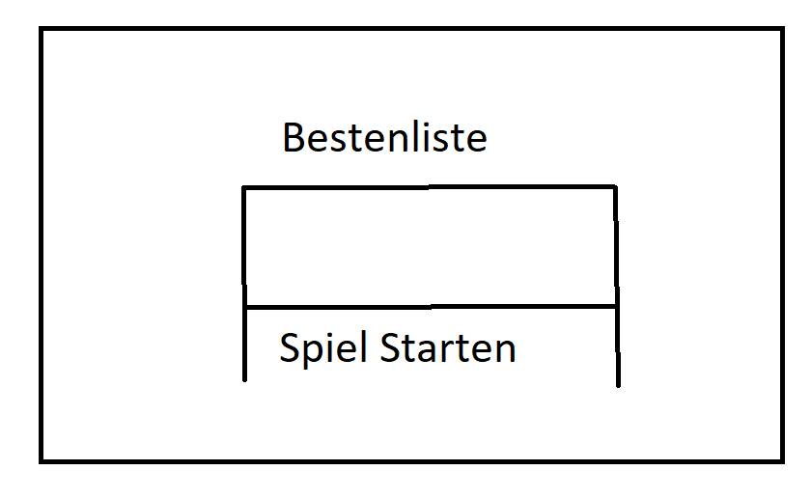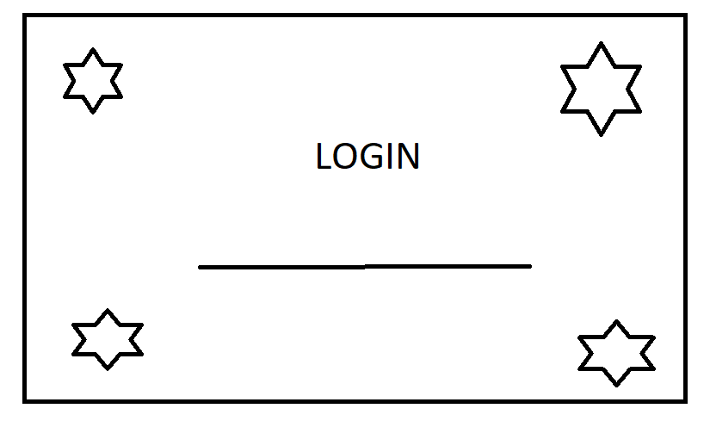 Formularbeginn